淝南家园二期项目（阶段性B地块）
竣工环境保护验收监测报告

建设单位：合肥市包河区重点工程建设管理中心
编制单位：安徽三的环境科技有限公司

二○二一年十一月

建设单位法人代表： | 李多举
编制单位法人代表： | 张梦茹
项目负责人： | 汪永嘉
报告编制人： | 汪永嘉

建设单位：合肥市包河区重点工程建设管理中心  （盖章） |  | 编制单位：安徽三的环境科技有限公司  （盖章）
电话： | 13965014788 | 电话： | 18056001970
传真： | -- | 传真： | --
邮编： | 230051 | 邮编： | 230000
地址： | 合肥市包河大道118号 | 地址： | 安徽省合肥市蜀山区湖光路1号1-1008

目 录
1、项目概况 1
1.1 项目基本情况 1
1.2 项目验收范围 1
1.3 建设项目验收过程 1
2、验收依据 3
2.1 验收监测编制依据 3
2.2 相关技术文件及批复 3
2.3 其他相关资料 3
3、项目建设情况 4
3.1 地理位置及平面布置 4
3.1.1地理位置 4
3.1.2平面布置 4
3.2 建设内容 8
3.3 项目水平衡图 11
3.4 项目变动情况 11
4、环境保护设施 12
4.1 污染物治理/处置设施 12
4.1.1 废水 12
4.1.2 废气 12
4.1.3 噪声 13
4.2 其他环保设施 13
4.2.1 环境风险防范设施 13
4.2.2 规范化排污口、监测设施及在线监测装置 13
4.2.3 其他设施 13
4.3 环保设施投资及“三同时”落实情况 14
4.3.1环保投资 14
4.3.2“三同时”制度执行情况 14
5、建设项目环境影响报告表的主要结论与建议及审批部门审批决定 17
5.1 建设项目环评报告书（表）的主要结论与建议 17
5.2 审批部门审批决定 19
6、验收执行标准 21
6.1 验收监测执行标准 21
6.1.1 废水执行标准 21
6.1.2 废气执行标准 21
6.1.3噪声执行标准 21
6.1.4 固体废弃物参照标准 22
6.2 总量控制 22
7、验收监测内容 23
7.1 环境保护设施调试效果 23
7.1.1 废水 23
7.1.2 废气 23
7.1.3 噪声 23
8、质量保证及质量控制 25
8.1 检测分析方法及仪器 25
8.2 监测仪器 25
8.3 人员资质 25
8.4 噪声监测分析过程中的质量保证和质量控制 25
9、验收监测结果 26
9.1 生产工况 26
9.2 废水监测 26
9.3 废气监测 26
9.4噪声 26
10、验收监测结论 28
10.1 环保设施调试效果 28
10.2 污染物排放监测结果 28
10.3 工程建设对环境的影响 28
10.4 建议 28
建设项目竣工环境保护“三同时”验收登记表 29

1、项目概况

1.1 项目基本情况
淝南家园二期项目位于安徽省合肥市包河区祁门路与桐城路交口东北侧，交通和区位优势明显。包河区十五里河中段片区（原黄山公园）拆迁复建点（淝南家园）项目经合肥市发展和改革委员会发改备[2009]443号文备案，其中一期项目于2010年1月24日经合肥市环境保护局以环建审（2010）47号文批复。
包河区住房和城乡建设局（现实际建设单位为合肥市包河区重点工程建设管理中心）于2016年9月23日委托安徽省科学技术咨询中心编制《淝南家园二期项目环境影响报告表》。2016年11月1日，合肥市包河区环境保护局（现合肥市包河区生态环境分局）以“关于淝南家园二期项目环境影响报告表的批复，包环建审〔2016〕175号”文件对该项目进行了批复。该项目B地块于2018年6月开始动工建设，2021年10月完成基础施工及环保设施等建设，现暂未投入使用。

1.2 项目验收范围
合肥市包河区重点工程建设管理中心作为项目建设单位开展该项目自主竣工环境保护验收。淝南家园二期项目总共分为B、C共2个地块，本次验收范围为先期建设完成的B地块范围，为阶段性验收。
本次阶段性验收监测与检查内容主要为该项目各项环境保护设施及其他文件规定的应采取的其他各项环境保护措施。

1.3 建设项目验收过程
根据2017年7月16日《国务院关于修改〈建设项目环境保护管理条例〉的决定》、《关于发布<建设项目环境保护验收暂行办法>的公告》（国环规环评[2017]4号）、《关于发布<建设项目竣工环境保护验收技术指南 污染影响类>的公告》（公告2018第9号生态环境部）的规定和要求，2021年10月15日，合肥市包河区重点工程建设管理中心组织有关技术人员进行了现场踏勘，根据环评、环评批复及相关技术规范要求对该项目同步建设的环境保护污染治理设施进行了对照检查，在查阅了相关初步设计、环评报告表和批复意见的基础上，编制了《淝南家园二期项目（阶段性B地块）竣工环境保护验收监测方案》。
2021年10月20日至10月21日，委托安徽联塑华清检测科技有限公司根据监测方案确定的工作内容，对该项目环保设施的建设、管理、运行效果和污染物排放情况进行了全面的检查和监测。根据相关资料及监测结果分析和现场检查，按照建设项目竣工环境保护验收监测有关规定与技术要求，我公司编制完成《淝南家园二期项目（阶段性B地块）竣工环境保护验收监测报告》，以此作为该项目竣工环保验收和环境管理的依据。

2、验收依据

2.1 验收监测编制依据
1、《中华人民共和国环境保护法》，2015年1月1日施行；
2、《中华人民共和国水污染防治法》，2018年10月26日施行；
3、《中华人民共和国环境噪声污染防治法》，2018年12月29日修订；
4、《中华人民共和国固体废物污染环境防治法》，2020年4月29日修订，2020年9月1日实施；
5、《中华人民共和国大气污染防治法》，2018年10月26日施行；
6、《建设项目环境保护管理条例》，1998年11月29日国务院令第253号发布、2017年7月16日国务院令第682号修改、自2017年10月1日起施行；
7、《建设项目竣工环境保护验收技术指南-污染影响类》（生态环境部[2018]9号)，2018年5月15日；
8、《关于发布<建设项目环境保护验收暂行办法>的公告》（国环规环评[2017]4号)，2017年11月20日；
9、《关于印发环评管理中部分行业建设项目重大变动清单的通知》（环办[2015]52号）（2015年6月4日）；
10、关于印发《污染影响类建设项目重大变动清单（试行）》的通知（环办环评函〔2020〕688号，2020年12月13日。

2.2 相关技术文件及批复
1、安徽省科学技术咨询中心编制的《淝南家园二期项目环境影响报告表》，2016年10月；
2、合肥市包河区环境保护局（现合肥市包河区生态环境分局），“关于淝南家园二期项目环境影响报告表的批复，包环建审〔2016〕175号，2016年11月1日。

2.3 其他相关资料
1、其他有关环保设施竣工验收监测资料等，2021年10月。

3、项目建设情况

3.1 地理位置及平面布置

3.1.1地理位置
淝南家园二期项目B地块位于合肥市包河区祁门路与桐城路交口东北侧，其具体位置图详细见图 3.1-1。
中心坐标为东经117.273382282，北纬31.810961723。

3.1.2平面布置
项目B地块由1#-22#栋单体楼，1#地下室、2#人防地下室（15209㎡）连为一体。项目水泵房设置于地下车库内；设有4间配电房，配电房距离最近11#住宅楼的距离为15.5m。项目设1座燃气调压站，能够满足《城镇燃气设计规范（GB50028-2006）》对调压站（含调压柜）与其他建筑物、构筑物的8m水平净距要求。本项目布局较合理。
小区主入口设置在潜口路上，同时在其余周边道路上均设置机动车出入口，充分满足交通出行便利要求。本项目住宅设计无论在单元平面设计，还是在立体空间布局方面，均细致周到地考虑了合理的、采光、道路通畅便捷、住宅隐私安全等诸多，确保购房者的居住质量。
项目地东侧为潜口路，隔路为淝南家园二期C地块（在建），南侧为祁门路，西侧为桐城南路，北侧为黟县路。
项目平面布置见附图 3.1-2、3.1-3，周边环境概况见图 3.1-4。
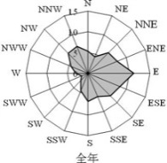
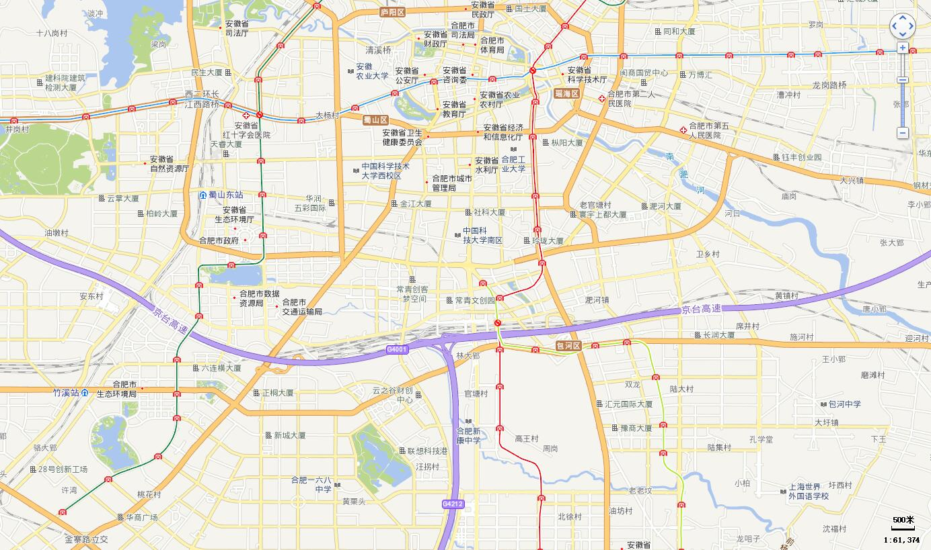
项目位置
东经117.273382282，北纬31.810961723
3.1-1 项目地理位置图

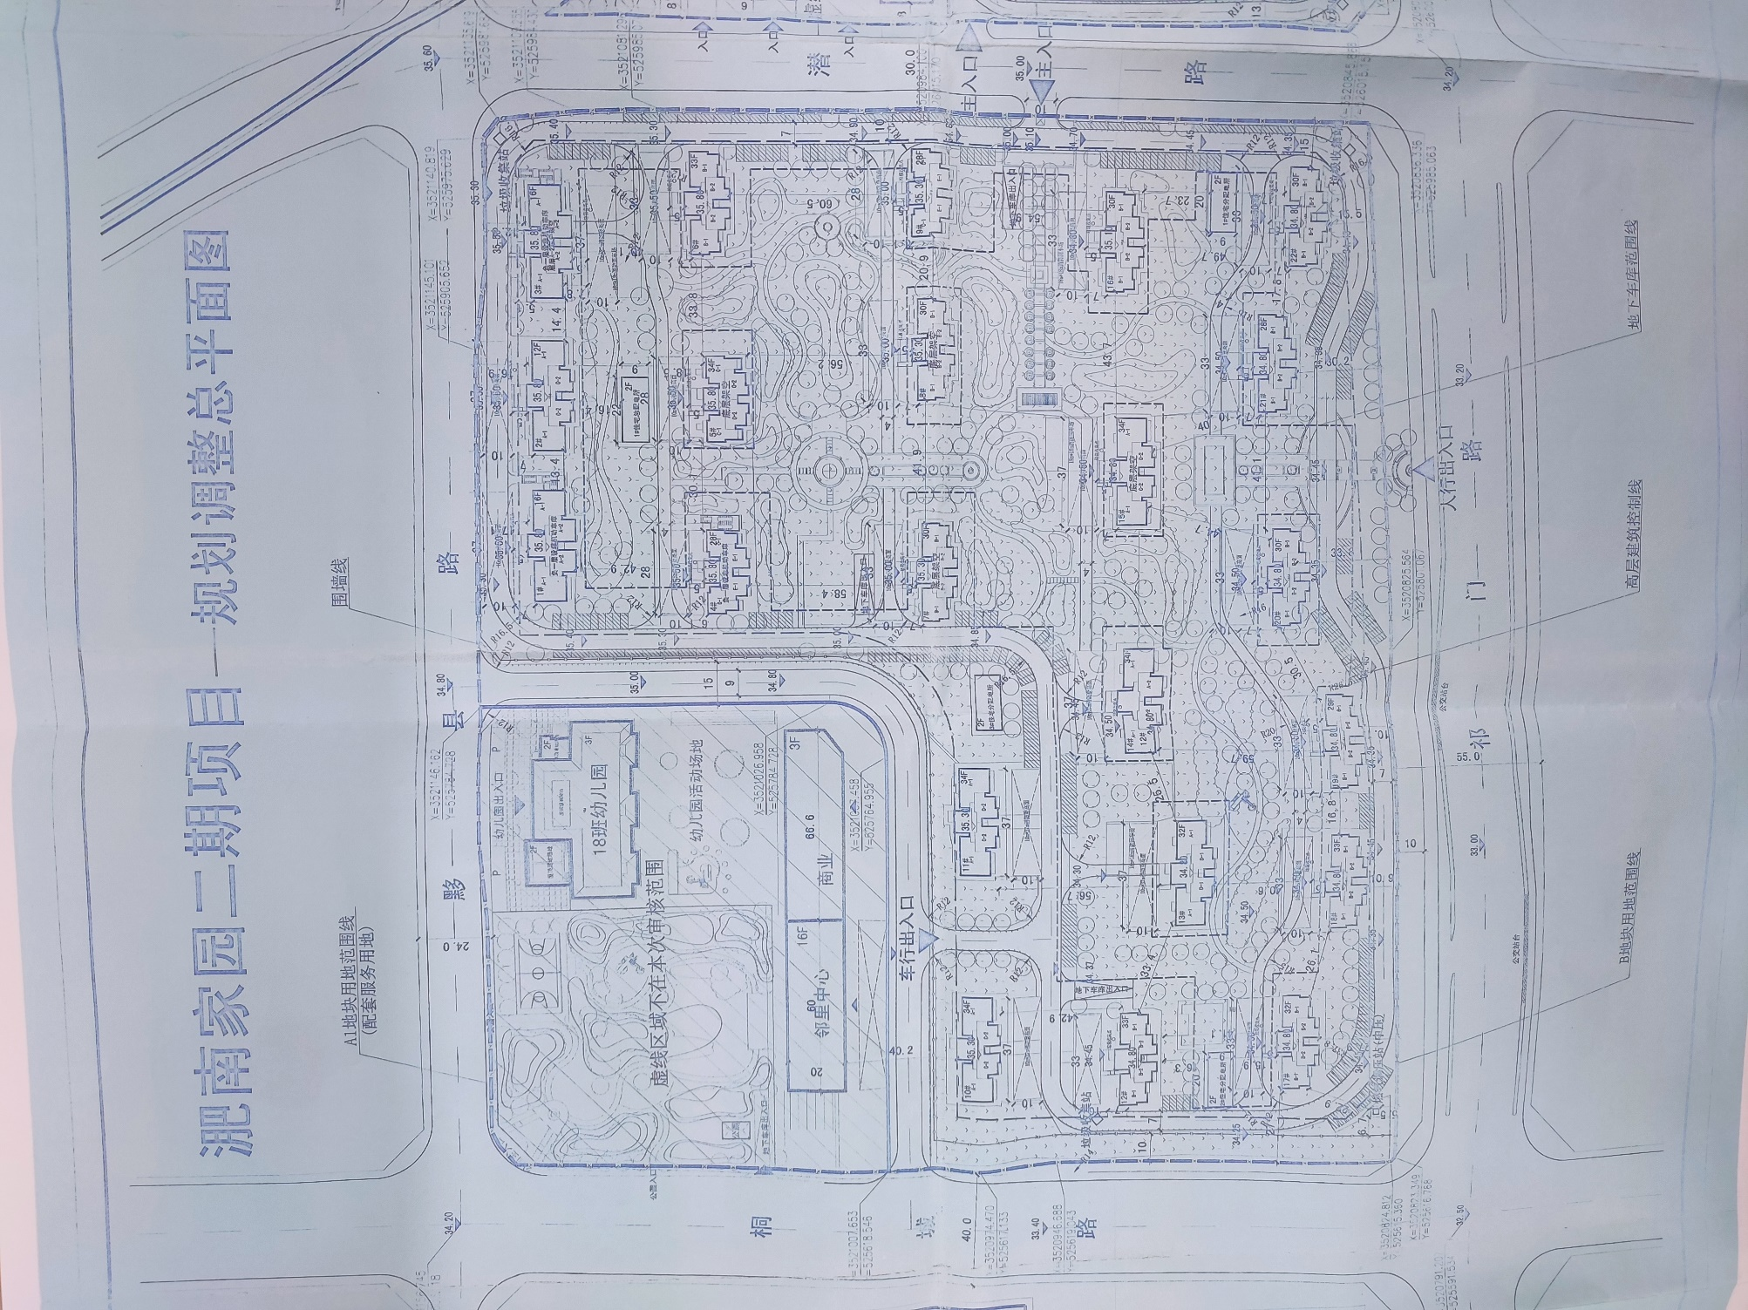

附图3.1-2 项目平面布置示意图
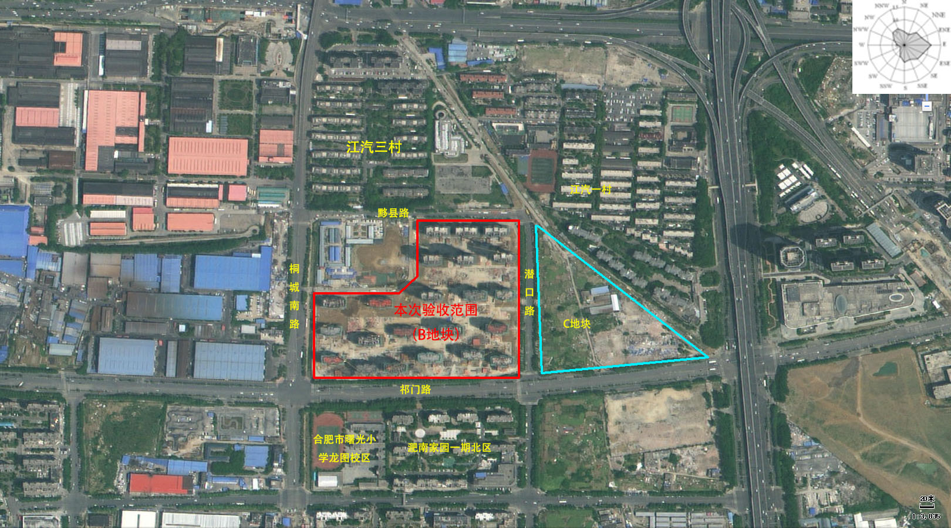
附图3.1-4 周边环境概况示意图

3.2 建设内容
项目B地块现阶段有住宅以及绿化带等景观工程，建设项目工程组成及建设内容详细见表3.2-1。环评及批复阶段内容与实际建设内容基本一致。
表3.2-1 建设内容组成一览
类别 | 名称 | 环评设计建设规模 | 验收实际建设规模 | 备注
主体工程 | 住宅楼 | 28栋高层住宅楼，其中1#、5#、12#、13#、21#、22#、23#楼为34层，6#、10#、16#、17#楼为33层，11#楼为32层，24#楼为31层，2#、7#、14#楼为30层，8#楼为29层，4#、9#、15#、18#、19#、26#、27#楼为28层，3#楼为26层，20#、25#、28#楼为22层；均为独立住宅楼。  建筑面积335943m²，规划入住户数3338户。 | 本次验收B地块：共22栋住宅楼，其中1#、3#楼为16F，2#为12F，4#、9#、21#楼为28F，5#、10#、11#、14#、15#楼为34F，6#、12#、18#楼为33F，7#、8#、16#、20#、22#楼为30F，13#、17#楼为32F，19#楼为29F，建筑面积为262654.01m² | 由于规划调整，B地块住宅楼数量和层数变化
辅助工程 | 便民中心 | 2#，作为物业用房，建筑面积1100m² | 不在本次验收范围内 | /
辅助工程 | 地下停车 | 地下机动车库，地下停车位3014个，建筑面积102000m² | B地块地下机动车库地下停车位2476个，建筑面积79119.3m² | 与环评一致
辅助工程 | 地上停车 | 地上机动车位348个，地上非机动车位3370个 | 地上机动车位356个，地上非机动车位3212个 | 数量变化，面积不变
公用工程 | 供水 | 用水引自市政给水管网，分别从祁门路、黟县路和潜口路的市政给水管各引入一条进水管，管径均为DN200，在小区室外成环，供小区市政给水；给水泵房设置在地下车库 | 用水引自市政给水管网，分别从祁门路、黟县路和潜口路的市政给水管各引入一条进水管，管径均为DN200，在小区室外成环，供小区市政给水；给水泵房设置在地下车库 | 与环评一致
公用工程 | 供电 | 用电引自合肥市市政电网，通过2路10KV电缆接入，在项目区设置5处配电房，均为地上配电房，配电房面积共1500 m² | 本次验收B地块用电引自合肥市市政电网，在项目区设置4处配电房，均为地上配电房，配电房面积共1476 m² | 与环评一致
公用工程 | 供气 | 居民生活采用市政天然气，项目区拟设置2座燃气调压站（中压)，分别位于项目用地最西南角和东南角北部10#楼北侧，距离最近的15#住宅楼及28#住宅楼距离分别为22.9m和25.1m。 | 本次验收B地块居民生活采用市政天然气，项目区设置1座燃气调压站（中压)，位于项目用地最西南角，距离最近的17#住宅楼距离为22.9m。 | 距离最近的住宅楼号变化
公用工程 | 排水 | 项目区排水采用雨、污分流制。雨水经由 DN500、DN600、DN800的雨水管网接入潜口路和祁门路市政雨水管网；生活污水进入化粪池预处理后通过 DN500的污水管接入潜口路和祁门路的市政污水管网，最终接入十五里河污水处理厂进行处理。 | 项目区排水采用雨、污分流制。雨水经由 DN500、DN600、DN800的雨水管网接入潜口路和祁门路市政雨水管网；生活污水进入化粪池预处理后通过 DN500的污水管接入潜口路和祁门路的市政污水管网，最终接入十五里河污水处理厂进行处理。 | 与环评一致
公用工程 | 消防 | 引入的市政给水管网满足生活给水及室外消防用水；室内设置室内消火栓给水系统，室外设置室外消火栓；消防泵房位于地下负一层；小区环路及出入口作为主要消防道路，每栋高层一侧都设置消防登高场地及进入场地的消防道路，中心广场作为安全疏散场地。 | 引入的市政给水管网满足生活给水及室外消防用水；室内设置室内消火栓给水系统，室外设置室外消火栓；消防泵房位于地下负二层；小区环路及出入口作为主要消防道路，每栋高层一侧都设置消防登高场地及进入场地的消防道路，中心广场作为安全疏散场地。 | 消防泵房位置变化
环保工程 | 废水治理 | 室内外污水、雨水管网铺设；生活污水经化粪池预处理后经市政污水管网接入十五里河污水处理厂进行处理，处理达到GB18918-2002《城镇污水处理厂污染物排放标准》中一级A标准后排入十五里河。 | 室内外污水、雨水管网铺设；生活污水经化粪池预处理后经市政污水管网接入十五里河污水处理厂进行处理，处理达到GB18918-2002《城镇污水处理厂污染物排放标准》中一级A标准后排入十五里河。 | 与环评一致
环保工程 | 废气治理 | 地下车库内设置有机械排烟和补风系统，且排放口位于绿化带，远离居民楼；垃圾桶收集点加强管理、每天及时清运生活垃圾，减少垃圾恶臭。 | 地下车库内设置有机械排烟和补风系统，且排放口位于绿化带，远离居民楼；垃圾桶收集点加强管理、每天及时清运生活垃圾，减少垃圾恶臭。 | 与环评一致
环保工程 | 噪声治理 | 地下车库风机：选用低噪声型设备并加装出风消声器 | 地下车库风机：选用低噪声型设备，进出口软连接，密闭风机房；  配电房：变配电设备置于专门设备房内，加装通风隔声窗；  水泵：设备置于地下负二层专门设备房内；在水泵底座加隔振垫，在水泵房通风口安装消声器：给水管道穿墙和楼板时，进水管道采用弹性支承并安装橡胶柔性接管；  燃气调压站：出口消音器，加强周边绿化；  住户安装双层隔声玻璃。 | 泵房位置变化
环保工程 | 噪声治理 | 配电房：要求变配电设备置于专门设备房内，加装通风隔声窗 |  | 泵房位置变化
环保工程 | 噪声治理 | 水泵：设备置于地下负一层专门设备房内；在水泵底座加隔振台或隔振垫，在水泵房通风口安装消声器：给水管道穿墙和楼板时，进水管道采用弹性支承并安装橡胶柔性接管 |  | 泵房位置变化
环保工程 | 噪声治理 | 燃气调压站：建设独立设备房，加强周边绿化 |  | 泵房位置变化
环保工程 | 噪声治理 | 住户安装双层隔声玻璃 |  | 泵房位置变化

表3.2-2 建设项目主要技术经济指标
项目 |  |  |  | 单位 | 数值 | 备注
总用地面积 |  |  |  | m² | 120974.6 | 计容总用地面积
总建筑面积 |  |  |  | m² | 429935
其中 | 地下室建筑面积 |  |  | m² | 107000
其中 | 地上建筑面积 |  |  | m² | 322935
其中 | 其中 | 住宅面积 |  | m² | 321255
其中 | 其中 | 配电房 |  | m² | 1500
其中 | 其中 | 消防控制室 |  | m² | 80
其中 | 其中 | 门卫 |  | m² | 100
建筑密度 |  |  |  | % | 17.4
容积率 |  |  |  | / | 2.67
总居住户数 |  |  |  | 户 | 3185
总居住人数 |  |  |  | 人 | 10192
绿地率 |  |  |  | % | 40.0
机动车停车位 |  |  |  | 个 | 3212
其中 |  |  | 地上停车位 | 个 | 356
 |  |  | 地下停车位 | 个 | 2856
非机动车停车位 |  |  |  | 个 | 3212

表3.2-3 B地块主要技术经济指标
项目 | 计量单位 | 数量 | 备注
总建筑面积 | m² | 343249.31
住宅建筑面积 | m² | 262654.01
地下车库面积 | m² | 79119.3
容积率 | -- | 2.73
建筑密度 | % | 17.4
绿地率 | % | 40
户数 | 户 | 2549
人数 | 个 | 7647
机动车停车位（个） | 个 | 2476

3.3 项目水平衡图
项目B地块水平衡见下图所示：
图3.3-1 项目（B地块）水量平衡图 (单位：t/d）

3.4 项目变动情况
表3.4-1 项目变更情况一览表
序号 | 项目 | 环评设计 | 实际情况 | 变更类型
1 | 建设内容 | B地块20栋高层住宅楼。其中1#、5#、12#、13#、21#、22#、23#楼为34层，6#、10#、16#、17#楼为33层，11#楼为32层，24#楼为31层，2#、7#、14#楼为30层，8#楼为29层，4#、9#、15#、18#、19#、26#、27#楼为28层，3#楼为26层，20#、25#、28#楼为22层；均为独立住宅楼。 | 本次验收B地块：共22栋住宅楼。  其中1#、3#楼为16F，2#为12F，4#、9#、21#楼为28F，5#、10#、11#、14#、15#楼为34F，6#、12#、18#楼为33F，7#、8#、16#、20#、22#楼为30F，13#、17#楼为32F，19#楼为29F。 | 由于规划调整，B地块住宅楼数量和层数变化，总建筑面积未增加
2 | 停车位 | 地上机动车位348个，地上非机动车位3370个 | 地上机动车位356个，地上非机动车位3212个 | 数量变化
3 | 泵房 | 生活水泵房及消防泵房均位于地下负一层 | 实际均位于地下负二层 | 位置变化
根据表3.4-1项目变更情况一览表分析结果，参考中国生态环境部已发布的《关于印发环评管理中部分行业建设项目重大变动清单的通知》（环办[2015]52号）和《污染影响类建设项目重大变动清单（试行）》（环办环评函[2020]688号）相关内容，本项目无重大变动。

4、环境保护设施

4.1 污染物治理/处置设施

4.1.1 废水
本次验收范围内项目产生的废水主要为居民生活污水。主要污染因子为化学需氧量、五日生化需氧量、悬浮物、氨氮等。
本项目采用雨污水分流制，雨水经雨水管道收集后进入市政雨水管网；项目居民生活污水经化粪池预处理后达到十五里河污水处理厂接管标准后排入市政污水管网，接管进入十五里河污水处理厂集中处理，达标后排入十五里河。
表4.1-1 废水排放情况一览表
排放源 | 污染物  名称 | 处理设施
生活污水 | COD、 BOD₅、SS、氨氮 | 经化粪池处理后排入市政污水管网，进入十五里河污水处理厂处理，处理达标后最终排入十五里河

4.1.2 废气
本次验收范围内的主要大气污染物是地下车库汽车尾气，其污染因子主要为一氧化碳、氮氧化合物及碳氢化合物。
项目地面汽车行驶产生的尾气无组织排放，易于扩散，地上停车场部分做好周边绿化，避免尾气集聚浓度增加；地下车库汽车尾气排风系统设专门的排风竖井，由排风机将浑浊空气排出，地下车库排风口位置设置在项目地块的绿化带中，加强周边绿化。
废气排放及防治措施见表4.1-2。
表4.1-2 废气排放及防治措施
废气名称 | 来源 | 污染物种类 | 排放形式 | 治理设施
厨房油烟 | 居民生活 | 油烟 | 有组织 | 居民自装油烟机收集，经专用公共烟道排放
汽车尾气 | 车库 | 非甲烷总烃、一氧化碳、氮氧化物 | 无组织 | 机械排风井排口设置在项目地块的绿化带中，设置于下风向，不朝向临近建筑物和公共活动场所
垃圾恶臭 | 垃圾桶放置点、垃圾收集站 | 臭气 | 无组织 | 垃圾日产日清，减少滞留时间

4.1.3 噪声
项目功能为住宅，噪声主要为车辆进出噪声、风机、变电器等设备噪声。车辆进出小区限速，禁止鸣笛。设备选择噪声低、振动小的设备，变电设备置于单独的变电房内，有墙体隔开，并采取减振、消声措施，水泵设减振垫、隔声装置。住宅楼内采用双层中空玻璃。
主要噪声源及防治措施见表4.1-3。
表4.1-3 主要噪声源及防治措施
噪声来源 | 位置 | 治理措施
车辆进出噪声 | 小区内 | 车辆进出限速，小区内禁止鸣笛
设备噪声 | 风机、变配电房、泵房、燃气调压站 | 设备选择噪声低、振动小的设备；变电所置于单独的变电房内，加装防火隔声门、通风隔声窗；水泵房单独设备间，水泵设减振垫、隔声装置；  隔声、减振、消声。
交通噪声 | 临路 | 住宅楼内采用双层中空玻璃
4.1.4 固废
本次验收范围内固废主要为住宅楼居民产生的生活垃圾。
住宅楼居民产生的生活垃圾集中收集，由环卫部门统一清运。
固废及防治措施见表4.1-4。
表4.1-4 固废及防治措施
固废 | 防治措施
住宅楼居民生活 | 沿地块内道路设置若干垃圾桶，日产日清，设置垃圾收集点，由环卫部门统一清运

4.2 其他环保设施

4.2.1 环境风险防范设施
环评及批复未对环境风险防范设施提出要求。

4.2.2 规范化排污口、监测设施及在线监测装置
1、项目B地块在桐城南路上设置1个污水排口、1个雨水排口，祁门路上设置2个污水排口、2个雨水排口；潜口路上设1个污水排口、1个雨水排口。
2、本项目不涉及在线监测装置。

4.2.3 其他设施
无。

4.3 环保设施投资及“三同时”落实情况

4.3.1环保投资
淝南家园二期项目总投资约110000万元，其中B地块环保设施投资为500万元，占总投资的 0.45%，本项目环保设施投资情况见表 4.3-1。
表 4.3-1 环保投资一览表
序号 | 种类 |  | 环保投资内容 | 投资费用（万元）
1 | 施工期 | 噪声治理 | 隔声屏障 | 40
2 | 施工期 | 废气治理 | 现场围栏 | 10
3 | 施工期 | 废水治理 | 化粪池，污水管网 | 50
4 | 运营期 | 固废治理 | 垃圾桶 | 10
5 | 运营期 | 噪声治理 | 隔声、减振、吸声设施 | 160
6 | 运营期 | 废气治理 | 排气及通风设备 | 70
7 | 运营期 | 废水治理 | 化粪池及配套设施 | 160
合计 |  |  |  | 500

4.3.2“三同时”制度执行情况
项目环保设施“三同时”落实情况见下表。

表4.3-2 “三同时”验收一览表与实际情况对比
项目 |  | 环评设计 | 环评批复要求 | 项目实际建设情况 | 备注
施  工  期 | / | / | 加强现场管理，在施工期合理安排施工时间。采取有效措施减少施工噪声对周边的影响，如需必要施工须设置临时移动隔声屏，禁止夜间进行高噪声设备施工。施工时采取遮挡、洒水、道路硬化等有效措施、抑制建筑施工扬尘污染。 | 加强现场管理，在施工期合理安排施工时间。采取有效措施减少施工噪声对周边的影响，夜间不进行高噪声设备施工。施工时采取遮挡、洒水、道路硬化等有效措施、抑制建筑施工扬尘污染。 | 与环评和批复一致
营运期 | 废气治理 | 地下车库内设置有机械排烟和补风系统 | 1、项目车库大部分设在地下，配有机械排烟和补风系统，排气筒排气口设于下风向，不朝向邻近建筑物和公共活动场所。 | 预留排油烟管道；  地下二层车库，配有机械排烟和补风系统，排气筒排气口设于下风向绿化中，不朝向邻近建筑物和公共活动场所。 | 与环评和批复一致
营运期 | 水污染治理 | 室内外污水、雨水管网铺设；  废水经化粪池预处理后进入十五里河污水处理厂深度处理 | 2、外排水系统实施雨污分流。雨水进入雨水管网；生活废水经化粪池处理后排至城市污水管网后进入十五里河污水处理厂处理。建成投入使用后，废水排放达到十五里河污水处理厂接管要求。 | 外排水系统实施雨污分流。室内外污水、雨水管网铺设；生活污水经化粪池处理后排至城市污水管网后进入十五里河污水处理厂处理。 | 与环评和批复一致
营运期 | 噪声治理 | 配电房：要求变配电设备置于专门设备房内，加装防火隔声门，通风口加消声器；配电房加装通风隔声窗。  地下车库风机：选用低噪声型设备并加装出风消声器。  水泵房：设备置于地下负一层专门设备房内；在水泵底座加隔振台或隔振垫；在水泵房通风口安装消声器；给水管道穿墙和楼板时，进水管道采用弹性支承并安装橡胶柔性接管。  燃气调压站：建设独立设备房，加强周边绿化；  临路一侧住户安装双层隔声玻璃 | 3、项目噪声主要为公用设备噪声。地下车库风机、配电房、水泵、燃气调压站等公用设备应选用低噪声设备，并采取隔振、降噪等措施，确保项目边界可满足《社会生活环境噪声排放标准》(GB22337-2008)2类标准。 | 合理布置水泵房、配电房、燃气调压站、车库送排风机房、风井位置；配套设施选用噪声低、震动小的设备，并采取有效的隔声、减震、降噪等措施，确保噪声达标排放。所有住宅楼均安装隔声窗（双层玻璃），加强周边绿化。 | 与环评和批复一致
营运期 | 固废治理 | 项目区设置若干个垃圾收集箱，垃圾收集箱集中点地面进行防渗，并在垃圾收集箱集中点周边设置边沟收集淋洗垃圾桶雨水进入污水管网。 | 4、本项目运营期产生的固体废弃物主要为生活垃圾。生活垃圾由环卫部门统一分类收集后送垃圾中转站，由市容部门统一清运至生活垃圾处理厂卫生填埋。 | 由垃圾桶收集，日产日清，设置3处垃圾收集站，由环卫部门统一清运 | 与环评和批复一致
营运期 | 绿化 | 草坪、景观等 | / | 草坪、景观灯，绿地率40% | 与环评和批复一致

5、建设项目环境影响报告表的主要结论与建议及审批部门审批决定

5.1 建设项目环评报告书（表）的主要结论与建议
根据环评报告内容，本项目污染防治措施及环境影响见下表。
表 5.1-1 项目设计污染防治措施一览表
工程名称 | 环评设计污染防治措施及环境影响
废气 | 住宅区厨房油烟经抽油烟机集中收集处理后由内壁式公共烟道于楼顶排放，对环境空气影响较小；地面停车场由于外来车辆进出时间比较分散，难以定量估算汽车尾气排放量，且该停车场为露天，扩散条件好,通过加强用地内车辆进出管理措施可有效降低汽车尾气影响。地下车库采用机械通排风措施，合理设置排风口并按环评要求进行排风措施，则地下车库汽车尾气排放对周围大气环境影响不大；物业管理部门加强对区内垃圾箱的管理，清洁人员及时做到定点清理，保证环境清洁，不会产生恶臭污染。采取相应措施后,对区域大气环境质量影响不大。
地表水 | 建设项目产生的废水主要为居民生活以及物业用房产生的生活污水，污水中主要污染物为COD、BOD₅、SS、NH₃-N。项目废水经化粪池预处理后进入污水总排口，垃圾收集点周边设置集水沟，垃圾桶淋雨水进入污水总排口。项目污水预处理后满足十五里河污水处理厂接管标准（接管标准里未做规定的污染物执行《污水综合排放标准》(GB8978-1996）中的三级标准)，由市政污水管网进入十五里河污水处理厂处理,排放执行《城镇污水处理厂污染物排放标准》(GB18918-2002）一级A标准，尾水排入十五里河。项目污水水质较为简单，不会降低十五里河现有水环境功能。
声环境 | 本项目噪声主要来自汽车进出车库时的交通噪声、变压器、水泵等设备噪声以及人群活动噪声等。项目地下车库设置配套的风机、水泵房等动力设备，噪声源强约55~ 85dB。  其它设备噪声：本项目设置有配套的风机、水泵房等动力设备，噪声源强约55~85dB。考虑到区域整体的协调性和降噪要求，根据设计方案，消防水泵房设置在地下，因地下层隔声效果好，其隔声量能达到约40dB，则地下设备通过结构传导不会对住宅楼上方产生影响，生活水泵房均设置在室内，水泵房须实墙构筑，其内部铺设吸声材料。各动力设备在安装时应根据设备的振动特性采用合适的钢筋混凝土台座，基础安装隔振垫，保证有效隔振。风机的进出风口及送风管、进风管等高噪声部位应根据其位置和对环境的影响情况、安装相应的消声器。高噪声场所的内壁、天花板应铺设一定数量的吸声板（覆盖率50~60%），可降噪3～5dB（A）。  在采取相应措施后，各类噪声对周围声环境影响有限。为减轻交通噪声对本项目的影响，沿路办公建筑均采用双层中空隔声窗，在此前提下，办公建筑室内噪声能够满足《社会生活环境噪声排放标准》（GB22337-2008）中对B类房间噪声排放限值要求。
固废 | 项目生活垃圾、商业垃圾等固体废弃物均达到零排放，无二次污染。小区垃圾分类收集，委托环卫部门统一运往垃圾填埋场处置，项目固体废物主要为生活垃圾，垃圾产生量约为3939.08t/a。采用密闭垃圾桶以及垃圾桶收集站对生活垃圾进行收集，并送交环卫部门进行统一处理。做到日产日清，无二次污染。本项目固体废物得到妥善处置，对周围环境基本无影响。
总体结论：
溉南家园二期项目符合国家产业政策以及合肥市总体规划，项目建设选址合理，项目的建设将有利于改善区域生活品质，提高城市品味。建设方应在项目实施中认真落实本环评提出的污染防治措施，并严格执行环保设施与主体工程同时设计、同时施工、同时投产的“三同时”制度，加强环保管理以确保污染物稳定达标排放。本项目在采用评价提出的污染防治措施后，各项污染物均可实现达标排放，不会降低评价区域原有环境质量功能级别。
因此，从环境保护的角度分析，该项目建设是可行的。
建议：
（1）项目在规划建设过程中，应认真贯彻落实建设项目“三同时”制度，将环保措施落实到位。
（2）施工期加强环境管理，制定施工期环境管理制度，积极落实各项环保防治措施，确保将施工影响降至最低程度。
（3）对固废进行分类收集，有回收利用价值的回收利用，无利用价值的集中存放，委托环卫部门统一清运，做到日产日清。
（5）绿化布局、树种选择时，应考虑适当的乔、灌、草比例，并在此基础上合理选择绿化类型,以美化环境，降低污染。

5.2 审批部门审批决定
关于淝南家园二期项目环境影响报告表的批复
包环建审〔2016〕175号
包河区住房和城乡建设局:
你单位报来的《淝南家园二期项目环境影响报告表》及要求我局审批的《报告》收悉，经我局现场勘验、资料审核，现批复如下:
一、该项目已按要求公示，在公示期间未收到相关意见。合肥市发展和改革委员会于2009年11月4日以发改备[2009]443号文批准该项目备案。我局原则同意安徽省科学技术咨询中心编制的环境影响报告表各项内容和评价结论。在建设单位认真落实各项污染防治措施、污染物达标排放的前提下，原则上同意该项目建设实施。该项目总投资110000万元，其中环保投资1668万元。项目位于合肥市包河区祁门路与桐城路交口东北侧，项目总用地面积120974.6m²，总建筑面积440723m²。主要建设内容：28栋22-34层住宅楼、便民中心等，以及地下室、配电房、燃气调压站、垃圾收集点等配套设施，不含配套服务用房。地下室二层，为停车库和公用设备用房。未经批准，不得擅自扩大建设规模和改变使用功能。
二、该项目产生的主要污染物是地下车库汽车尾气、生活污水、公用设备噪声、生活垃圾。为此，要求项目建设过程中必须做到：
1、项目车库大部分设在地下，配有机械排烟和补风系统，排气筒排气口设于下风向，不朝向邻近建筑物和公共活动场所。
2、外排水系统实施雨污分流。雨水进入雨水管网；生活废水经化粪池处理后排至城市污水管网后进入十五里河污水处理厂处理。建成投入使用后，废水排放达到十五里河污水处理厂接管要求。
3、项目噪声主要为公用设备噪声。地下车库风机、配电房、水泵、燃气调压站等公用设备应选用低噪声设备，并采取隔振、降噪等措施，确保项目边界可满足《社会生活环境噪声排放标准》(GB22337-2008)2类标准。
4、本项目运营期产生的固体废弃物主要为生活垃圾。生活垃圾由环卫部门统一分类收集后送垃圾中转站，由市容部门统一清运至生活垃圾处理厂卫生填埋。
5、加强现场管理，在施工期合理安排施工时间。采取有效措施减少施工噪声对周边的影响，如需必要施工须设置临时移动隔声屏，禁止夜间进行高噪声设备施工。施工时采取遮挡、洒水、道路硬化等有效措施、抑制建筑施工扬尘污染。
三、本项目必须严格执行环境保护“三同时”制度，落实环评文件中各项污染防治措施。项目建设竣工后，必须向我局申报环保竣工验收，验收合格后方可正式投入使用。
四、环评执行标准
1、环境质量标准
地表水执行《地表水环境质量标准》（GB3838-2002）中IV类标准；环境空气执行《环境空气质量标准》（GB3095-2012）中二级标准；声环境执行《声环境质量标准》（GB3096-2008）中2类、4a类标准。
2、污染物排放标准
废水排放执行十五里河污水处理厂接管要求;
施工期噪声执行《建筑施工场界环境噪声排放标准》（GB12523-2011);运营期配电房、水泵房等配套公建设备噪声排放执行《工业企业厂界不境噪声排放标准》（GB12348-2008）中2类标准，室内噪声执行《社会主活环境噪声排放标准》（GB22337-2008）2类、4a类标准。
3、污染物排放总量控制指标
COD：40.2吨/年，NH₃-N: 4.0吨/年（按城镇污水处理厂出水标准一级A标准核算)

2016年11月1日

6、验收执行标准

6.1 验收监测执行标准

6.1.1 废水执行标准
本项目污水通过市政污水管网排入十五里河污水处理厂，其项目废水排放执行十五里河污水处理厂接管标准；十五里河污水处理厂废水排放执行《巢湖流域城镇污水处理厂和工业行业主要水污染物排放限值》（DB34/2710-2016）表1中污染物排放限值及《城镇污水处理厂污染物排放标准》（GB18918-2002）表1中一级A级标准。
表6.1-1 污水排放标准执行标准值 单位：mg/L，pH除外
序号 | 污染物名称 | 十五里河污水处理厂接管标准值(mg/L) | 城镇污水处理厂污染物排放标准 (mg/L)
1 | pH | 6～9 | 6～9
2 | COD | 380 | 40
3 | BOD₅ | 180 | 10
4 | SS | 200 | 10
5 | 氨氮 | 25 | 2（3）

6.1.2 废气执行标准
大气污染物排放执行《大气污染物综合排放标准》（GB16297-1996）表2中二级标准。
表6.1-2 大气污染物无组织排放标准
污染物 | 最高允许排放浓度（mg/m3） | 最高允许排放速率（kg/h） |  | 无组织排放监控浓度限值（mg/m3）
污染物 | 最高允许排放浓度（mg/m3） | 排气筒高度（m） | 二级 | 监控点 | 浓度
颗粒物 | 120 | 15 | 3.5 | 周界外浓度最高点 | 1.0
SO₂ | 550 | 15 | 2.6 | 周界外浓度最高点 | 0.40
NOx | 240 | 15 | 0.77 | 周界外浓度最高点 | 0.12

6.1.3噪声执行标准
项目主体工程已建设完成，尚未有居民入住，现阶段暂无人员入驻。
营运期配电房、水泵房等配套公建设备噪声排放执行《工业企业厂界环境噪声排放标准》（GB12348-2008）中2类标准，居民楼室内噪声执行《社会生活环境噪声排放标准》（GB22337-2008）中2类区、4类区对A类房间噪声排放限值要求。
表6.1-4 项目营运期噪声排放标准 单位：Leq（dB）A
采用标准 |  | 昼间 | 夜间
GB 22337-2008 | 2类区 | 60 | 50
GB 22337-2008 | 2类区、4类区A类房间 | 45 | 35
GB 22337-2008 | 4类区（南侧临主干道一侧） | 70 | 55
GB12348-2008 | 2类区 | 60 | 50

6.1.4 固体废弃物参照标准
一般固体废物执行《一般工业固体废物贮存和填埋污染控制标准》（GB 18599-2020）的有关规定。

6.2 总量控制
COD: 40.2 吨/年；氨氮:4.0 吨/年（按城镇污水处理厂出水标准一级A标准核算）。

7、验收监测内容

7.1 环境保护设施调试效果
通过对各类污染物达标排放及各类污染治理设施去除效率的监测，来说明环境保护设施调试效果，具体监测内容如下：

7.1.1 废水
本项目污水主要为生活污水，目前无人员入驻，无废水产生，不具备检测条件，仅对废水处置情况进行调查。

7.1.2 废气
本项目主要大气污染物是汽车尾气。
尾气主要污染因子为一氧化碳、氮氧化合物及碳氢化合物。地上停车场部分做好周边绿化，避免尾气集聚浓度增加；地下车库汽车尾气经过机械通风系统引至高于地面 2.5m以上的地面废气排风口排放。
验收监测期间，尚无人员入驻，故未对废气进行监测。

7.1.3 噪声
表7.1-1 噪声分析项目和采样频次一览表
项目地块 | 测点符号 | 监 测 点 位 置 | 监测因子 | 监测频次
B地块 | N1 | 项目地块东侧边界外1m | 等效连续 A 声级 | 昼夜各1次；连续2天
B地块 | N2 | 项目地块南侧边界外1m | 等效连续 A 声级 | 昼夜各1次；连续2天
B地块 | N3 | 项目地块西侧边界外1m | 等效连续 A 声级 | 昼夜各1次；连续2天
B地块 | N4 | 项目地块北侧边界外1m | 等效连续 A 声级 | 昼夜各1次；连续2天
B地块 | N5 | 1#住宅总配电房边界外1m | 等效连续 A 声级 | 昼夜各1次；连续2天
B地块 | N6 | 1#住宅分配电所边界外1m | 等效连续 A 声级 | 昼夜各1次；连续2天
B地块 | N7 | 2#住宅分配电所边界外1m | 等效连续 A 声级 | 昼夜各1次；连续2天
B地块 | N8 | 3#住宅分配电所边界外1m | 等效连续 A 声级 | 昼夜各1次；连续2天
B地块 | N9 | 燃气调压站边界外1m | 等效连续 A 声级 | 昼夜各1次；连续2天
B地块 | N10 | 负二层水泵房边界外1m | 等效连续 A 声级 | 昼夜各1次；连续2天
B地块 | N11 | 负二层风机房外1m | 等效连续 A 声级 | 昼夜各1次；连续2天
B地块 | N12 | 2#楼室内 | 等效连续 A 声级 | 昼夜各1次；连续2天
B地块 | N13 | 22#楼室内 | 等效连续 A 声级 | 昼夜各1次；连续2天
B地块 | N14 | 17#楼室内 | 等效连续 A 声级 | 昼夜各1次；连续2天
B地块 | N15 | 11#楼室内 | 等效连续 A 声级 | 昼夜各1次；连续2天
B地块 | N16 | 19#楼室内 | 等效连续 A 声级 | 昼夜各1次；连续2天

监测点位图：
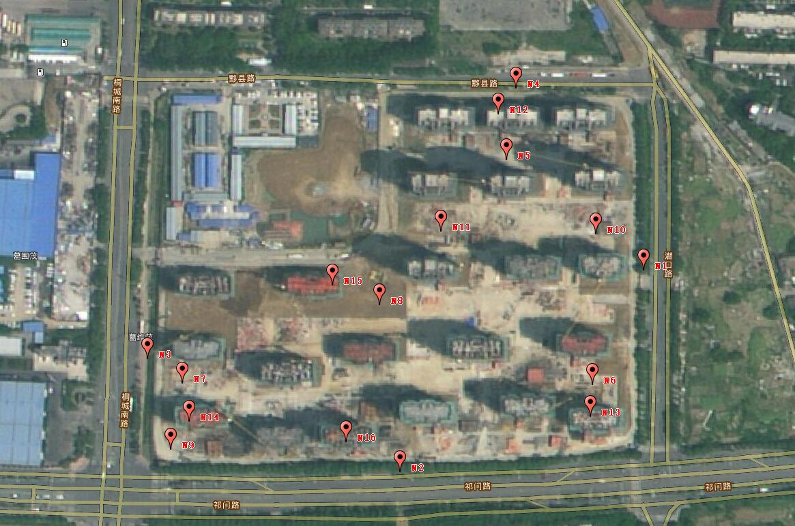
图7-1 B地块监测点位图

8、质量保证及质量控制

8.1 检测分析方法及仪器
表8.1-1 监测方法及方法来源一览表
序号 | 检测项目 | 检测方法 | 仪器名称 | 检出限
1 | 环境噪声 | 声环境质量标准GB 3096-2008 | 多功能声级计 | /
2 | 厂界噪声 | 工业企业厂界环境噪声排放标准  GB 12348-2008 | 多功能声级计 | /

8.2 监测仪器
本项目噪声监测仪器设备见表8.2-1。
表8.2-1 噪声监测仪器设备表
序号 | 名称 | 型号
1 | 多功能声级计 | AWA5688

8.3 人员资质
验收监测参与人员均通过培训并考核合格后，持证上岗。

8.4 噪声监测分析过程中的质量保证和质量控制
噪声监测仪器和校准仪器已经计量部门检定合格，并在检定有效期内使用，仪器使 用前后必须在现场进行声学校准，其前后校准的测量仪器示值偏差小于 0.5dB(A)。

9、验收监测结果

9.1 生产工况
验收监测期间，项目主体工程已建设完成，尚未有居民入住，公建设施可正常开启运行。

9.2 废水监测
验收监测期间，尚无人员入驻，故未对废水进行监测。

9.3 废气监测
验收监测期间，尚无人员入驻，故未对废气进行监测。

9.4噪声
监测期间的噪声监测结果见表9.4-1。
表9.4-1 噪声测量结果
编号 | 检测点位 | 2021.10.20 |  |  |  | 2021.10.21
编号 | 检测点位 | 昼间 |  | 夜间 |  | 昼间 |  | 夜间
编号 | 检测点位 | 时间 | Leq | 时间 | Leq | 时间 | Leq | 时间 | Leq
N1 | 项目地块东侧边界外1m | 09：58 | 55 | 22：02 | 46 | 08：16 | 54 | 22：01 | 47
N2 | 项目地块南侧边界外1m | 10：19 | 58 | 22：23 | 49 | 08：31 | 55 | 22：14 | 46
N3 | 项目地块西侧边界外1m | 10：39 | 54 | 22：41 | 45 | 08：47 | 56 | 22：29 | 47
N4 | 项目地块北侧边界外1m | 10：58 | 56 | 22：58 | 47 | 09：05 | 57 | 22：44 | 48
N5 | 1#住宅总配电房边界外1m | 11：12 | 53 | 23：11 | 45 | 09：17 | 57 | 23：01 | 47
N6 | 1#住宅分配电所边界外1m | 11：21 | 54 | 23：20 | 46 | 09：31 | 54 | 23：14 | 45
N7 | 2#住宅分配电所边界外1m | 11：34 | 52 | 23：33 | 45 | 09：44 | 55 | 23：24 | 46
N8 | 3#住宅分配电所边界外1m | 11：47 | 53 | 23：45 | 44 | 09：55 | 54 | 23：34 | 45
N9 | 燃气调压站边界外1m | 11：57 | 56 | 23：57 | 48 | 10：12 | 52 | 23：46 | 46
N10 | 负二层水泵房边界外1m | 12：12 | 52 | 00：04（次日） | 49 | 10：30 | 51 | 23：58 | 49
N11 | 负二层风机房外1m | 12：25 | 53 | 00：13（次日） | 49 | 10：40 | 52 | 00：08（次日） | 49
N12 | 2#楼室内 | 12：42 | 43 | 00：23（次日） | 33 | 10：58 | 43 | 00：19（次日） | 34
N13 | 22#楼室内 | 12：58 | 41 | 00：38（次日） | 33 | 11：15 | 42 | 00：34（次日） | 34
N14 | 17#楼室内 | 13：14 | 42 | 00：54（次日） | 30 | 11：30 | 40 | 00：50（次日） | 33
N15 | 11#楼室内 | 13：28 | 44 | 01：09（次日） | 32 | 11：46 | 42 | 01：06（次日） | 32
N16 | 19#楼室内 | 13：47 | 42 | 01：26（次日） | 34 | 12：01 | 44 | 01：23（次日） | 34
结果分析：验收监测期间，项目B地块项目区配电房、燃气调压站、水泵房、风机房等配套公建设备边界外1m 设备噪声N5、N6、N7、N8、N9、N10、N11共7个点监测结果均符合《工业企业厂界环境噪声排放标准》（GB12348-2008）2类标准限值要求；
2#、11#、17#、19#、22#楼室内噪声共5个点监测结果均符合《社会生活环境噪声排放标准》（GB22337-2008）中2类区、4类区对A类房间噪声排放限值要求。
项目地块东侧边界、西侧、北边界外1m N1、 N3、N4共3个点监测结果均符合《工业企业厂界环境噪声排放标准》（GB12348-2008）2类标准限值要求；项目地块南侧边界外1m N2共1个点监测结果符合《工业企业厂界环境噪声排放标准》（GB12348-2008）4类标准限值要求。

10、验收监测结论

10.1 环保设施调试效果
验收监测期间，尚无人员入驻，故未对废水、废气进行监测。

10.2 污染物排放监测结果
验收监测期间，项目B地块项目区配电房、燃气调压站、水泵房、风机房等配套公建设备边界外1m 设备噪声N5、N6、N7、N8、N9、N10、N11共7个点监测结果均符合《工业企业厂界环境噪声排放标准》（GB12348-2008）2类标准限值要求；
2#、11#、17#、19#、22#楼室内噪声共5个点监测结果均符合《社会生活环境噪声排放标准》（GB22337-2008）中2类区、4类区对A类房间噪声排放限值要求。
项目地块东侧边界、西侧、北边界外1m N1、 N3、N4共3个点监测结果均符合《工业企业厂界环境噪声排放标准》（GB12348-2008）2类标准限值要求；项目地块南侧边界外1m N2共1个点监测结果符合《工业企业厂界环境噪声排放标准》（GB12348-2008）4类标准限值要求。

10.3 工程建设对环境的影响
建设项目各类污染物排污量不大，建设单位采取了各类有效的污染防治措施，本报告认为不会对周边的环境质量造成较大的环境影响，在可接受范围之内。

10.4 建议
（1）物业管理部门应做好日常环境管理工作，对环保设施进行日常维护管理，确保各项污染物稳定达标排放；
（2）特殊项目入驻，需单独重新编制环评报告并报批。

建设项目竣工环境保护“三同时”验收登记表
填表单位（盖章）： 填表人（签字）： 项目经办人（签字）：
建设项目 | 项目名称 |  |  | 淝南家园二期项目（阶段性B地块） |  |  |  |  |  | 项目代码 |  |  | / |  | 建设地点 |  | 合肥市包河区祁门路与桐城路交口东北侧
建设项目 | 行业类别（分类管理名录） |  |  | 房地产开发经营[K7210] |  |  |  |  |  | 建设性质 |  |  | ■新建 □ 改扩建 □技术改造 |  |  | 经度/纬度 |  |  | 东经117.273382282，北纬31.810961723
建设项目 | 设计生产能力 |  |  | / |  |  |  |  |  | 实际生产能力 | / |  |  |  |  | 环评单位 |  |  |  | 安徽省科学技术咨询中心
建设项目 | 环评文件审批机关 |  |  | 合肥市包河区生态环境分局 |  |  |  |  |  | 审批文号 |  |  | 包环建审（2016）175号 |  |  | 环评文件类型 |  |  |  | 报告表
建设项目 | 开工日期 |  |  | 2018.06 |  |  |  |  |  | 竣工日期 |  |  | 2021.10 |  |  | 排污许可证申领时间 |  |  |  | /
建设项目 | 环保设施设计单位 |  |  | 安徽国华建设工程项目管理有限公司 |  |  |  |  |  | 环保设施施工单位 |  | / |  |  |  | 本工程排污许可证编号 |  |  |  | /
建设项目 | 验收单位 |  |  | 合肥市包河区重点工程建设管理中心 |  |  |  |  |  | 环保设施监测单位 |  | 安徽联塑华清检测科技有限公司 |  |  |  | 验收监测时工况 |  |  |  | /
建设项目 | 投资总概算（万元） |  |  | 110000 |  |  |  |  |  | 环保投资总概算（万元） |  |  | 1668 |  |  | 所占比例（%） |  |  |  | 1.5%
建设项目 | 实际总投资（万元） |  |  | 110000 |  |  |  |  |  | 实际环保投资（万元） |  |  | 500（B地块） |  |  | 所占比例（%） |  |  |  | 0.45%（占总投资）
建设项目 | 废水治理（万元） |  |  | 210 | 废气治理（万元） | 80 | 噪声治理（万元） |  | 200 | 固体废物治理（万元） |  |  | 10 |  |  | 绿化及生态（万元） |  |  |  | / | 其他（万元） | /
建设项目 | 新增废水处理设施能力 |  |  |  |  |  |  |  |  | 新增废气处理设施能力 |  |  |  |  |  | 年平均工作时 |  |  |  | 8760
运营单位 |  |  |  | 合肥市包河区重点工程建设管理中心 |  |  | 运营单位社会统一信用代码（或组织机构代码） |  |  |  |  |  |  |  |  | 验收时间 |  |  |  | 2021.10.20~2021.10.21
污染  物排  放达  标与  总量  控制（工  业建  设项  目详填） |  | 污染物 |  | 原有排  放量(1) | 本期工程实际排放浓度(2) | 本期工程允许排放浓度(3) | 本期工程产生量(4) | 本期工程自身削减量(5) |  | 本期工程实际排放量(6) | 本期工程核定排放总量(7) |  |  | 本期工程“以新带老”削减量(8) |  | 全厂实际排放总量(9) |  | 全厂核定排放总量(10) |  |  | 区域平衡替代削减量(11) | 排放增减量(12)
 |  | 废水 |  | / | / | / | / | / |  | / | / |  |  | / |  | / |  | / |  |  | / | /
 |  | 化学需氧量 |  | / | / | / | / | / |  | / | / |  |  | / |  | / |  | / |  |  | / | /
 |  | 氨氮 |  | / | / | / | / | / |  | / | / |  |  | / |  | / |  | / |  |  | / | /
 |  | 石油类 |  | / | / | / | / | / |  | / | / |  |  | / |  | / |  | / |  |  | / | /
 |  | 废气 |  | / | / | / | / | / |  | / | / |  |  | / |  | / |  | / |  |  | / | /
 |  | 二氧化硫 |  | / | / | / | / | / |  | / | / |  |  | / |  | / |  | / |  |  | / | /
 |  | 烟尘 |  | / | / | / | / | / |  | / | / |  |  | / |  | / |  | / |  |  | / | /
 |  | 氮氧化物 |  | / | / | / | / | / |  | / | / |  |  | / |  | / |  | / |  |  | / | /
 |  | 工业固体废物 |  | / | / | / | / | / |  | / | / |  |  | / |  | / |  | / |  |  | / | /
 |  | 与项目有关的其他特征污染物 | MNHC | / | / | / | / | / |  | / | / |  |  | / |  | / |  | / |  |  | / | /
 |  | 与项目有关的其他特征污染物 | / | / | / | / | / | / |  | / | / |  |  | / |  | / |  | / |  |  | / | /
 |  | 与项目有关的其他特征污染物 | / | / | / | / | / | / |  | / | / |  |  | / |  | / |  | / |  |  | / | /
注：1、排放增减量：（+）表示增加，（-）表示减少。2、(12)=(6)-(8)-(11)，（9）= (4)-(5)-(8)- (11) +（1）。3、计量单位：废水排放量——万吨/年；废气排放量——万标立方米/年；工业固体废物排放量——万吨/年；水污染物排放浓度——毫克/升。

